**Evidencia de contruccion**

ESTUDIANTE:

HILDEBRANDO CORREA SALCEDO

DOCENTE:

SALOMON CADENA

MODELOS Y ARQUITECTURA DE SOFTWARE



UNIVERSIDAD POPULAR DEL CESAR

FACULTAD DE INGENIERIA Y TECNOLOGIAS

INGENIERÍA DE SISTEMAS

VALLEDUPAR - CESAR

2023

**Evidencia de contruccion**

**Archivo main.py**

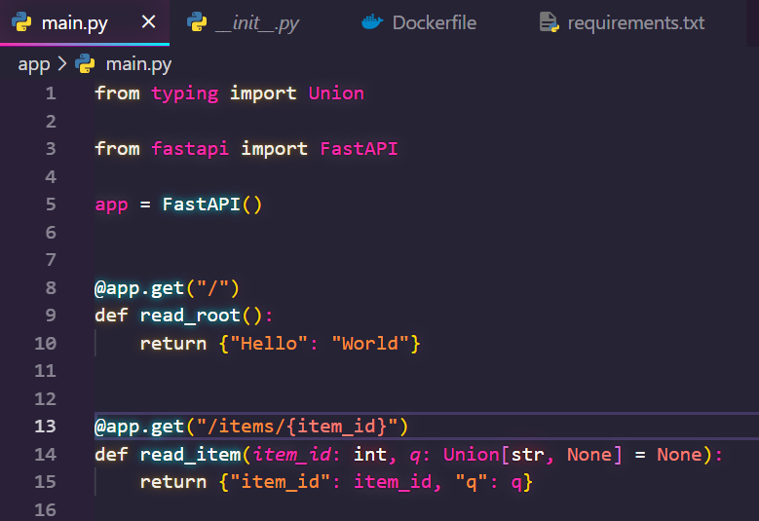

**Archivo Dockerfile  
  
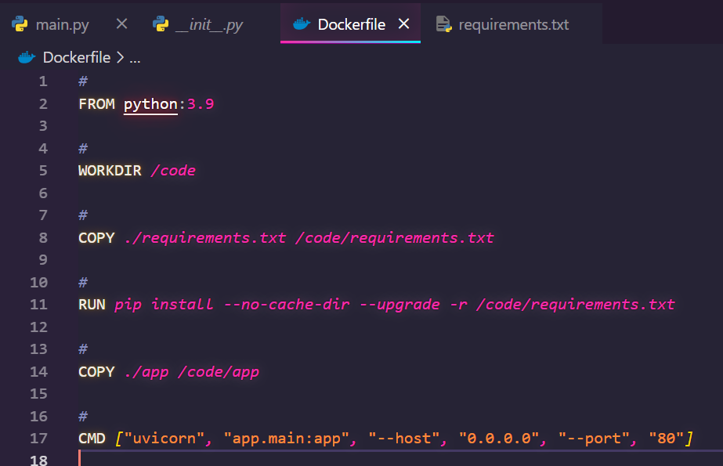**

**Archivo de requirements.txt**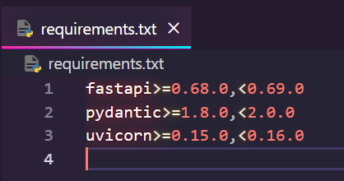

**Ejecución del comando docker build -t fastapi-test .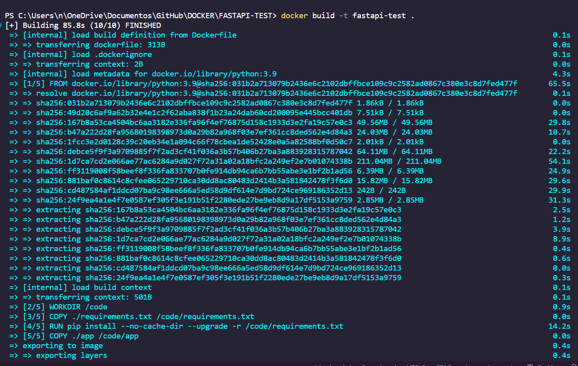 ls**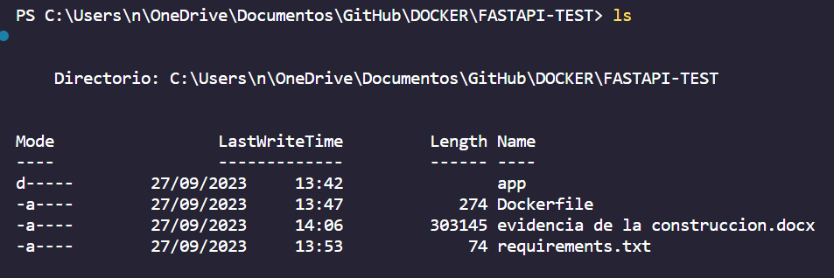

**En Docker mostramos la imagen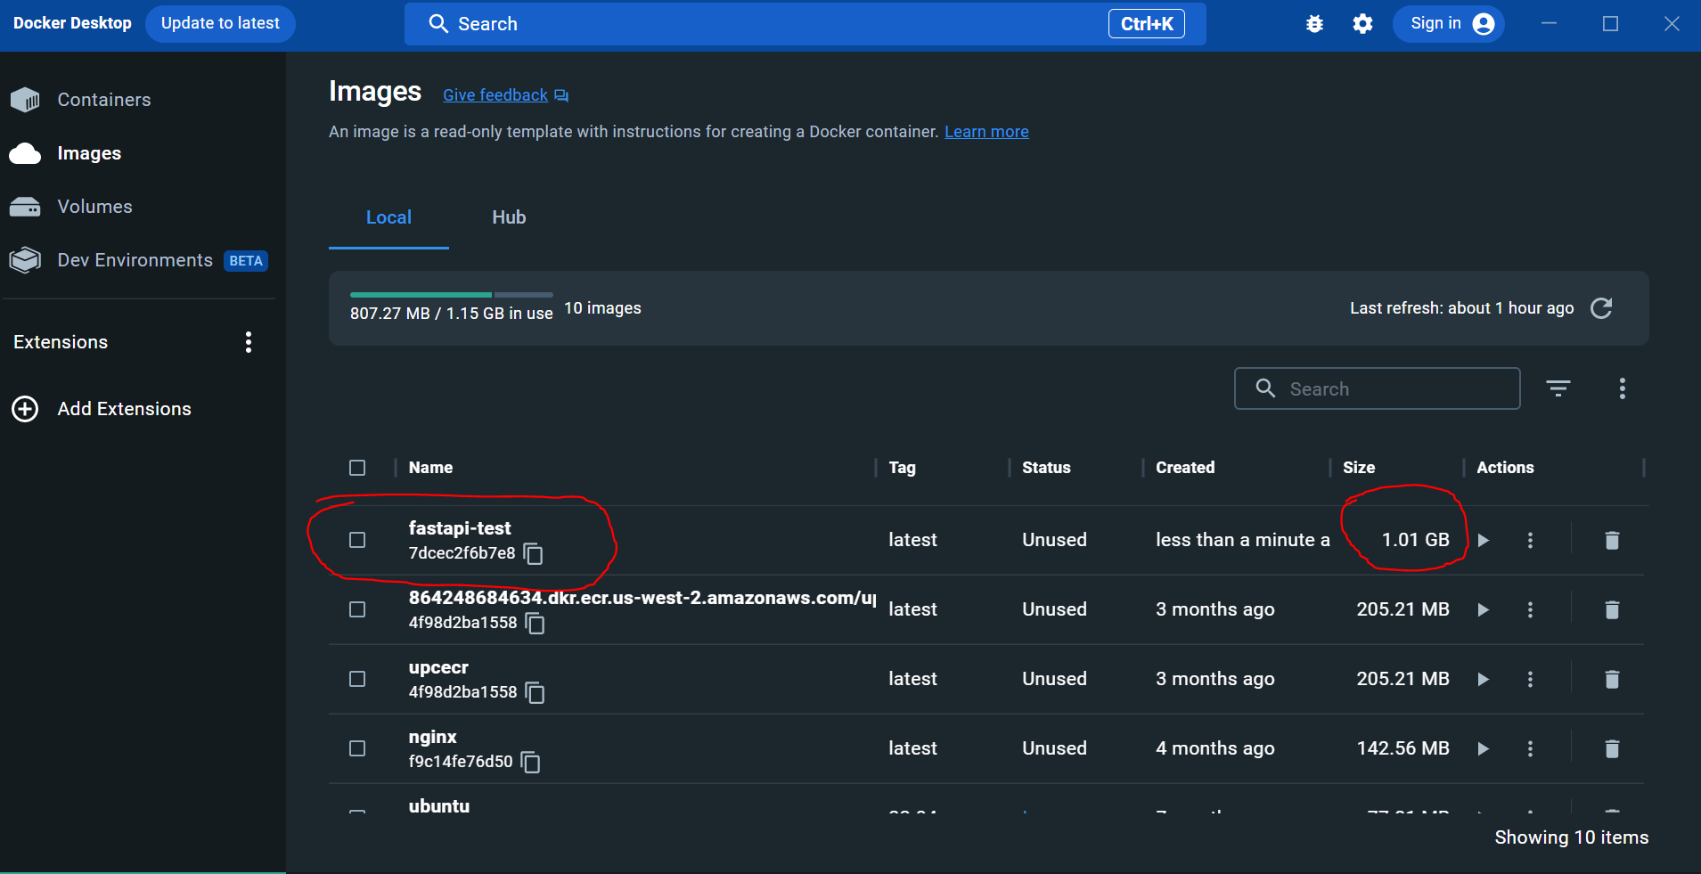 docker run -d --name fastapi-test -p 80:80 fastapi-test**



**Docker ps**



**En el puerto localhost:80**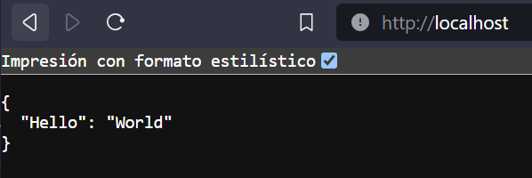

**http://localhost/docs   
http://localhost/docs#/default/read_item_items__item_id__get**